附表2
基隆市110學年度學校辦理校長及教師公開授課
共同備課紀錄表
教學時間：111/06/16第2節 教學班級：503 教學領域： 健康與體育 教學單元：藤起飛揚-籐球
教 學 者： 吳欣慈 觀 察 者： 朱紹婷 觀察前會談時間：111/06/15 (09:30)
- 教材內容：與吳峙霏共編

- 教學目標：
1.能透過踢毽子的練習，順利的將籐球踢起來。
2.透過修改後的簡易規則，讓孩子們體驗簡易的藤球比賽。

三、學生經驗：
1.看過藤球比賽的影片。
2.了解基本籐球的規則及動作技巧。
3.透過踢毽子來建立踢籐球的基礎。

四、教學活動：
1.複習足內側踢籐球動作。
(1)自拋自踢：A拋→A踢
(2)他人拋踢：B拋→A踢
(3)雙人互踢：A拋→A踢→B踢→A踢
2.透過簡易隔網練習踢球動作。
3.小組競賽

五、教學評量方式：
1.實作評量
2.形成性評量(課堂隨機問答、解說)

六、觀察的工具和觀察焦點：
觀察工具：筆、觀課紀錄表、攝影器材。
觀察焦點：學生課堂表現、學生專注程度、學生學習成果展

- 回饋會談時間和地點：
時間：111年06月15日 09：30，地點：體育器材室。

(本表為參考格式，學校得視需求修改)
授課教師簽名： 觀課教師簽名：
附表3
基隆市110學年度學校辦理校長及教師公開授課
觀課紀錄表
教學班級 | 5 年 3 班 | 觀察時間 | 111年06月16日 第 2節
教學領域 | 健康與體育 | 教學單元 | 藤起飛揚-籐球
教 學 者 | 吳欣慈 | 觀 察 者 | 朱紹婷
層  面 | 檢核  項目 | 檢核重點 | 優  良 | 普  通 | 可改進 | 未呈現
教  師  教  學 | 1.清楚呈現教材內容 | 1-1 有組織條理呈現教材內容 | V
 |  | 1-2 清楚講解重要概念、原則或技能 | V
 |  | 1-3 提供學生適當的實作或練習 | V
 |  | 1-4 設計引發學生思考與討論的教學情境 | V
 |  | 1-5 適時歸納學習重點 | V
 | 2.運用有效教學技巧 | 2-1 引起並維持學生學習動機 | V
 |  | 2-2 善於變化教學活動或教學方法 | V
 |  | 2-3 教學活動融入學習策略的指導 | V
 |  | 2-4 教學活動轉換與銜接能順暢進行 | V
 |  | 2-5 有效掌握時間分配和教學節奏 | V
 |  | 2-6 使用有助於學生學習的教學媒材 |  | V
 | 3.應用良好溝通技巧 | 3-1 口語清晰、音量適中 | V
 |  | 3-2 運用肢體語言，增進師生互動 | V
 |  | 3-3 教室走動或眼神能關照多數學生 | V
 | 4.運用學習評量評估學習成效 | 4-1 教學過程中，適時檢視學生學習情形 | V
 |  | 4-2 學生學習成果達成預期學習目標 |  | V
班  級  經  營 | 5.維持良好的班級秩序以促進學習 | 5-1維持良好的班級秩序 | V
 |  | 5-2適時增強學生的良好表現 |  | V
 |  | 5-3妥善處理學生不當行為或偶發狀況 | V
 | 6.營造積極的班級氣氛 | 6-1引導學生專注於學習 | V
 |  | 6-2布置或安排有助學生學習的環境 | V
 |  | 6-3展現熱忱的教學態度 | V
(本表為參考格式，學校得視需求修改)

授課教師簽名： 觀課教師簽名：

附表4
基隆市110學年度學校辦理校長及教師公開授課
教學自我省思檢核表
授課教師姓名： 吳欣慈 教學班級： 503 教學領域： 健康與體育
教學單元名稱： 藤起飛揚-籐球

序號 | 檢核項目 | 優良 | 普通 | 可改進 | 未呈現
1 | 清楚呈現教材內容 | ■ | □ | □ | □
2 | 運用有效教學技巧 | ■ | □ | □ | □
3 | 應用良好溝通技巧 | ■ | □ | □ | □
4 | 運用學習評量評估學習成效 | □ | ■ | □ | □
5 | 維持良好的班級秩序以促進學習 | ■ | □ | □ | □
6 | 營造積極的班級氣氛 | ■ | □ | □ | □
7 | 其他： | □ | □ | □ | □

◎教學省思：
藤球運動在台灣並不常見，所以孩子們較難有模仿的對象，但也因為如此，孩子們有更多的想像力，可以透過自己的籐球的了解，踢出、玩出不一樣的藤球比賽。
踢籐球需要有踢毽子的基礎，但其實現在的孩子，很多人也都沒有踢過毽子，所以在此課程的安排中，踢毽子也必須要先練習。好在孩子們都很有興趣，也覺得是一個很有趣的體驗。
踢籐球，對於初學者來說，腳是會痛的，但孩子們還是一邊抱怨一邊繼續瘋狂踢球，展現出孩子們的活力與樂於挑戰的心。透過此次的教學，讓我更有信心在未來讓孩子們挑戰更多不一樣的運動。
(本表為參考格式，學校得視需求修改)

授課教師簽名： 觀課教師簽名：

附表5
基隆市110學年度學校辦理校長及教師公開授課
議課紀錄表
教學時間：111/06/16第2節 教學班級：503 教學領域：健康與體育 教學單元：藤起飛揚-籐球
教 學 者： 吳欣慈 觀 察 者： 朱紹婷 觀察後會談時間：111/06/17 AM 09：30
一、教學者教學優點與特色：
1.良好溝通技巧，引導學生快速進入狀況。
2.秩序掌控得宜，同學表現良好。
3.依程度調整踢球的位置，讓所有人都可以體驗到踢球的樂趣。

二、教學者教學待調整或改變之處：
1.場地安排上，間隔距離可以再調整一下，讓場地之間的干擾降低。

三、對教學者之具體成長建議：
1.可以再增加練習的時間，讓學生的動作更純熟。

(本表為參考格式，學校得視需求修改)

授課教師簽名： 觀課教師簽名：
附表6
12年國教素養導向教學方案
領域/科目 |  | 健康與體育 |  | 設計者 |  | 吳欣慈
實施年級 |  | 高年級 |  | 教學節次 |  | 共四節，本次教學為第 四 節
單元名稱 |  | 藤起飛揚-籐球
設計依據
學習  重點 | 學習表現 |  | (一)認知  1c-Ⅲ-2 應用身體活動的防護知識，維護運動安全。  1d-Ⅲ-1 了解運動技能的要素和要領。  (二)情意  2c-Ⅲ-1 表現基本運動精神和道德規範。  2c-Ⅲ-3 表現積極參與、接受挑戰的學習態度。  2d-Ⅲ-1 分享運動欣賞與創作的美感體驗。  (三)技能  3c-Ⅲ-2 在身體活動中表現各項運動技能，發展個人運動潛能。  3d-Ⅲ-1 應用學習策略，提高運動技能學習效能。  (四)行為  4c-Ⅲ-2 比較與檢視個人的體適能與運動技能表現。  4d-Ⅲ-1 養成規律運動習慣，維持動態生活。 |  | 核心  素養 |  | 健體-E-A1  具備良好身體活動與健康生活的習慣，以促進身心健全發展，並認識個人特質，發展運動與保健的潛能。  健體-E-B1  具備運用體育與健康之相關符號知能，能以同理心應用在生活中的運動、保健與人際溝通上。  健體-E-B3  具備運動與健康有關的感知和欣賞的基本素養，促進多元感官的發展，在生活環境中培養運動與健康有關的美感體驗。  健體-E-C1  具備生活中有關運動與健康的道德知識與是非判斷能力，理解並遵守相關的道德規範，培養公民意識，關懷社會。
 | 學習內容 |  | Cb-Ⅲ-2 區域性運動賽會與現代奧林匹克運動會。  Ce-Ⅲ-1 其他休閒運動進階技能。
議題  融入 | 實質內涵 |  | 1.透過運動了解不同國家的文化。  2.引導學生學習新的運動技能。
 | 所融入之學習重點 |  | 性 E3 覺察性別角色的刻板印象，了解家庭、學校與職業的分工，不應受性別的限制。  性 E8 了解不同性別者的成就與貢獻。  人 E5 欣賞、包容個別差異並尊重自己與他人的權利。  人 E8 了解兒童對遊戲權利的需求。
教材來源 |  |  | 吳欣慈、吳峙霏自編
教學設備/資源 |  |  | 毽子、籐球、簡易球網
學習目標
1.透過比賽影片欣賞，讓學生們了解到藤球比賽的魅力。
2.透過簡單的練習讓孩子們了解藤球的基本規則。
3.透過簡易規則的比賽，讓學生體驗到藤球比賽的樂趣。
教學活動設計
教學活動內容及實施方式 |  |  |  |  |  |  |  | 時間 | 備註
【一、準備活動】  1.暖身活動：加強腳部伸展。  2.足內側踢籐球動作複習：  a.自拋自踢：A拋→A踢  b.他人拋踢：B拋→A踢  c.雙人互踢：A拋→A踢→B踢→A踢  【二、發展活動】  1.隔網練習：  (1)足內側發球練習：在中場位置練習A拋→A踢(需過網)  2.小組競賽  (1)2人一組，將班上同學分成若干組。  (2)使用簡易球網作為隔網。  (3)4人一座球網開始練習。  a.先攻方自拋自踢發球(須過球網)  b.後攻方跟排球比賽規則一樣，可以接球三次，第三次要過網。  c.同一個人可以連踢兩次。  d.採落地得分制。先得5分小組獲勝。  - 綜合活動】  1.分享踢藤球及藤球比賽的感受。 |  |  |  |  |  |  |  | 5分  3分  3分  3分  6分  18分  2分 | 評量方式  實作評量  形成性評量
參考資料：
(1) https://www.youtube.com/watch?v=P0-fyaJd4tg
(2) http://www.ctstf.org.tw/aboutus.php?rid=33
附錄：

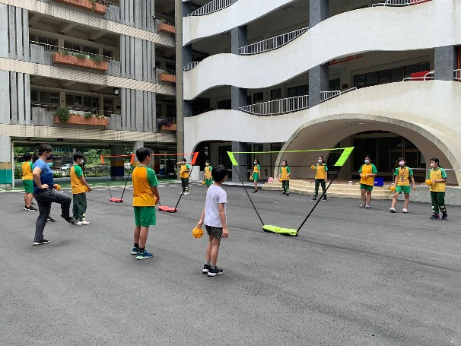 | 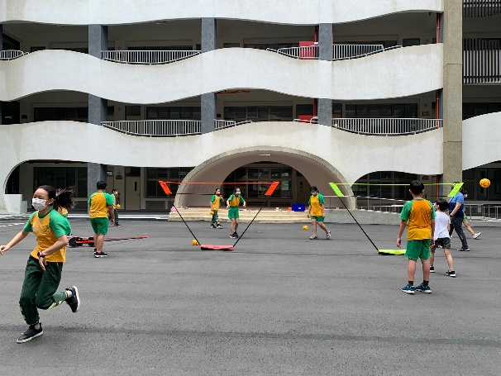
教師動作示範 | 學生練習發球動作1
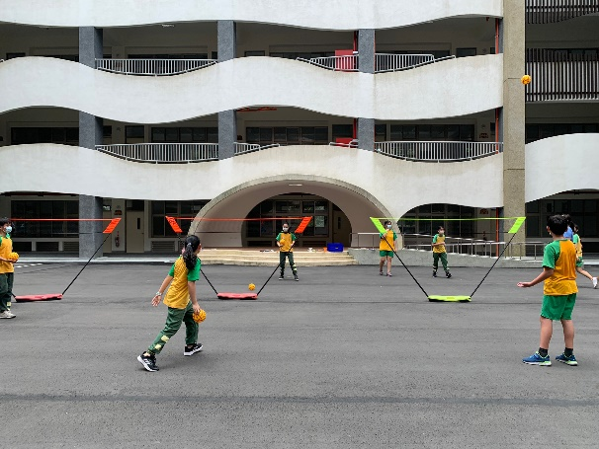 | 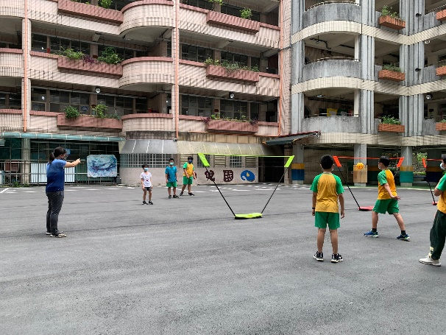
學生練習發球動作2 | 分組規則說明
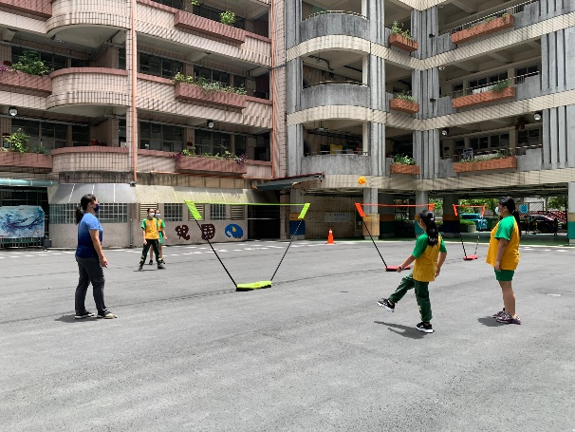 | 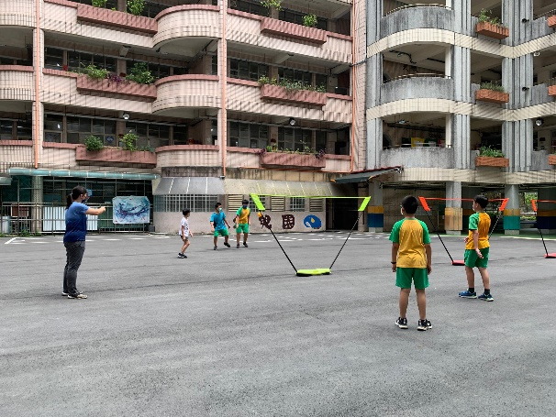
分組比賽過程1 | 分組比賽過程2

